理科教育法Ⅲ 第3回授業報告書

「酸性・アルカリ性の水溶液」
１班 伊藤夏来、塩見里佳子、田中薫

・授業日：2011年11月12日
・単元：中学理科1分野 「酸性・アルカリ性の水溶液」
・本時の目標
酸性・中性・アルカリ性の水溶液を加えることによって指示薬の色がどのように変化するのかが分かる。
酸性水溶液・アルカリ性水溶液の性質が分かる。

・実験用準備物 (1クラス、5班分)
ムラサキキャベツの抽出液 ・抽出液に加える試薬（9種類,パイプユニッシュ、アクロン、衣類用ハイター、マジックリン、ベーキングパウダー、酢、レモン汁、食塩水、水道水） ・透明コップ（抽出液を入れる,15個） ・割り箸（溶液を混ぜる,５膳） ・タレビン（試薬をいれる,15個） ・プリント（5枚）

＜授業内容＞
中学校に入って初めて酸とアルカリを学ぶ授業であり、導入では小学校の復習として水溶液に対するリトマス紙の色の変化を確認した。その後準備物を配布し実験を行い、試薬によってムラサキキャベツの抽出液の色がどのように変化するかを観察した。実験中は各班を回り、サポートをした。実験終了後は速やかに試薬等を回収し結果を板書にまとめ、酸性・アルカリ性水溶液の性質のまとめを行った。

＜良かった点＞
板書がきれいで、プリントがカラー印刷なのが効果的であったという意見を多かった。また身の回りの様々な物を使って実験を行い、色の変化も分かりやすく生徒の興味を引き付けるものであった、準備物を配布、回収するタイミングが良かった、時間が空いたときに酸・アルカリの由来などを言っていた、質問の仕方と生徒のいじり方が面白くて時間も制限時間以内に収まっていたという意見があった。
＜改善点＞
授業が単調であり、水溶液による色の変化を覚えるのみの授業となってしまっていた。酸性・アルカリ性水溶液の他の性質も教えれば良かった。各班に１つずつ酸性・アルカリ性・中性の試薬を配布したが、きれいに色が出なかった試薬もあったので、明らかに色の変化が分かるような試薬を使えば良かった。中学校では色の変化を見るのにBTB溶液がメインに学ぶのでBTB溶液についてももう少しふれるべきだった。ムラサキキャベツの抽出液を作る際に、キャベツに熱湯をかけて作ったが、冷凍してから潰して抽出するなどの簡単な方法を用いると楽に準備が出来た。

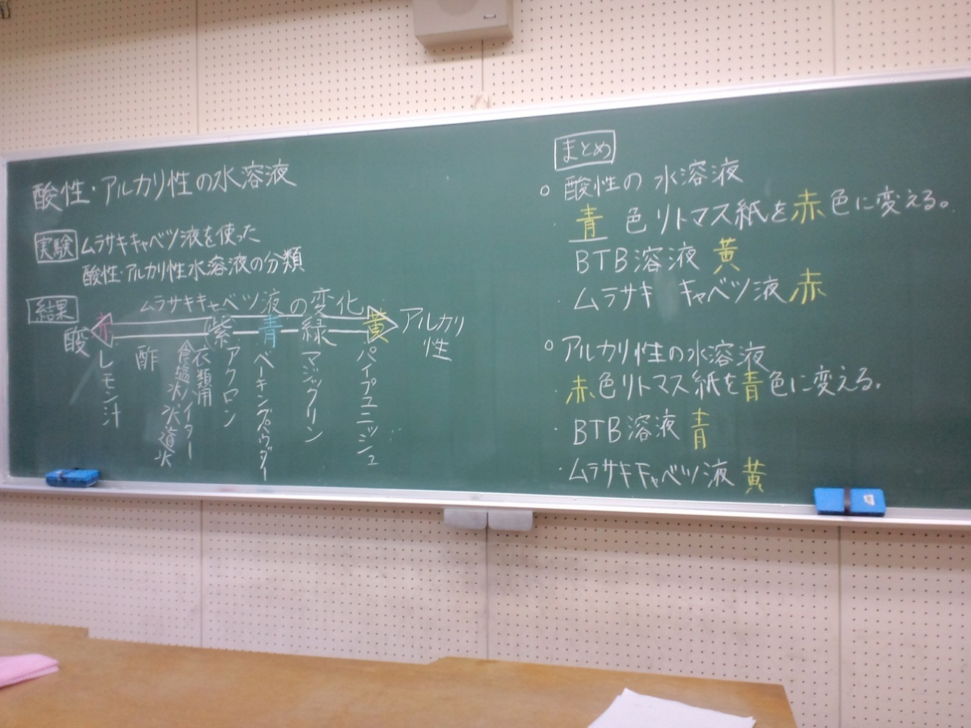
↑板書

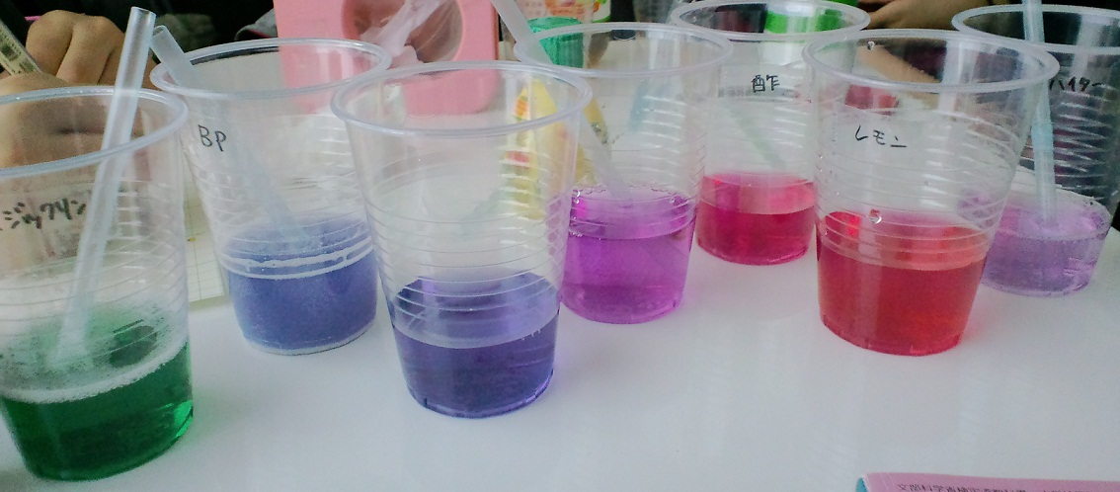
↑ムラサキキャベツ抽出液の色の変化

＜授業プリント＞
